.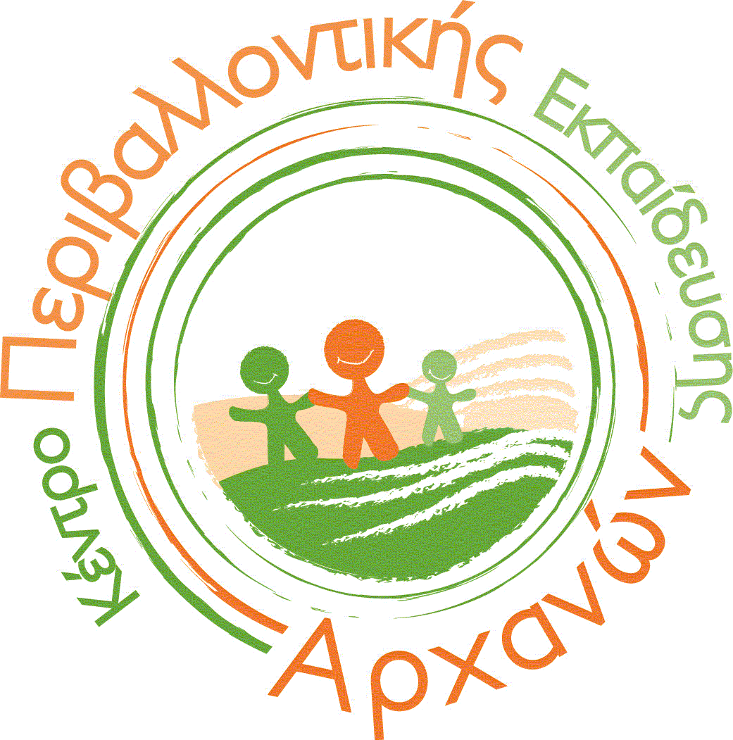
ΥΠΟΥΡΓΕΙΟ ΠΑΙΔΕΙΑΣ, ΕΡΕΥΝΑΣ ΚΑΙ ΘΡΗΣΚΕΥΜΑΤΩΝ
ΠΕΡΙΦΕΡΕΙΑΚΗ Δ/ΝΣΗ Π/ΘΜΙΑΣ & Δ/ΘΜΙΑΣ
Παρασκευή 30 Σεπτεμβρίου 2016
Αρ. Πρωτ. 81
ΠΡΟΣ: Δ/νση Π/Θμιας και Δ/θμιας Εκπ/σης Ηρακλείου
Υπόψη: Υπευθύνων Σχολικών Δραστηριοτήτων της Δ/νσης Π/θμιας και Δ/θμιας Εκπ/σης Περιφερειακής Ενότητας Ηρακλείου
Κοιν. Σχολεία Π/θμιας και Δ/θμιας Εκπ/σης Ηρακλείου

ΕΚΠ/ΣΗΣ ΚΡΗΤΗΣ
ΚΕΝΤΡΟ ΠΕΡΙΒΑΛΛΟΝΤΙΚΗΣ
ΕΚΠΑΙΔΕΥΣΗΣ AΡΧΑΝΩΝ-ΡΟΥΒΑ-ΓΟΥΒΩΝ
Ταχ. Δ/νση: Παλαιό Κτίριο Δίας Αρχάνες Ηρακλείου
Ταχ. Κώδικας: 70100
Πληροφορίες : Σφακιανάκη Μαρία
Τηλέφωνο: 2810 752970 -752971
FAX : 2810 752970
E-mail: mail@kpe-archan.ira.sch.gr
Ιστοσελίδα : http://kpearchanon..gr

ΘΕΜΑ: Πρόσκληση Εισαγωγικού Επιμορφωτικού Σεμιναρίου Εκπαιδευτικών Περιφ. Εν. Ηρακλείου με τίτλο: "Ολιστική προσέγγιση του αστικού περιβάλλοντος"
Το Κέντρο Περιβαλλοντικής Εκπαίδευσης Αρχανών-Ρούβα-Γουβών, στο πλαίσιο του Έργου "Δράσεις Δια Βίου Μάθησης για το Περιβάλλον και την Αειφορία" στην Περιφέρεια Κρήτης, το οποίο χρηματοδοτείται από Εθνικούς Πόρους, σύμφωνα με τις Αποφάσεις του Υπουργείου Παιδείας, Έρευνας και Θρησκευμάτων (Α.Π. Κ1/200789/10.12.2014 και Α.Π. Κ1/164742/16.10.2015), διοργανώνει σε συνεργασία με τους Υπευθύνους Σχολικών Δραστηριοτήτων των Δ/νσεων Π/θμιας και Δ/θμιας Εκπ/σης της Περιφερειακής Ενότητας Ηρακλείου, επιμορφωτικό εισαγωγικό σεμινάριο 11 ωρών με τίτλο: "Ολιστική προσέγγιση του αστικού περιβάλλοντος" για 80 εκπαιδευτικούς Πρωτοβάθμιας και Δευτεροβάθμιας Εκπαίδευσης της Περιφερειακής Ενότητας Ηρακλείου (40 Πρωτ/θμιας και 40 Δευτ/θμιας) την Παρασκευή 4 Νοεμβρίου 2016 (16:30-21:30) και το Σάββατο 5 Νοεμβρίου 2016 (9:00-15:30) στις εγκαταστάσεις του Κ.Π.Ε. Αρχανών (Παλιό Κτίριο Δίας, Αρχάνες) και στην πόλη του Ηρακλείου.
Το Σάββαττο 5 Νοεμβρίου το σεμινάριο θα πραγματοποιηθεί στις εγκαταστάσεις του 1^{ου} Γυμνασίου και 1^{ου} Λυκείου Ηρακλείου (Καπετανάκειο, Λ. Δημοκρατίας 1).
Στόχος του σεμιναρίου είναι η επιμόρφωση των εκπαιδευτικών σε θέματα Περιβαλλοντικής Εκπαίδευσης και Εκπαίδευσης για την Αειφορία (περιβάλλον, υγεία, πολιτισμός). Παράλληλα προωθείται η βιωματική προσέγγιση στην υλοποίηση των προγραμμάτων Σχολικών δραστηριοτήτων που σχετίζονται με το αστικό περιβάλλον και η συνεργασία με τους αντίστοιχους τοπικούς φορείς. Επίσης, η ενημέρωση και η συμμετοχή των εκπαιδευτικών στα εκπαιδευτικά προγράμματα και στις δράσεις που υλοποιούνται στο Κ.Π.Ε. Αρχανών.
Στο επιμορφωτικό σεμινάριο μπορούν να συμμετάσχουν όσοι εκπαιδευτικοί: α) δεν έχουν παρακολουθήσει επιμορφωτικά σεμινάρια σε Κ.Π.Ε και β) προτίθενται να υλοποιήσουν πρόγραμμα αυτή τη σχολική χρονιά. Σε περίπτωση που υπάρχουν κενές θέσεις θα συμμετάσχουν και άλλοι εκπαιδευτικοί.
Αιτήσεις συμμετοχής υποβάλλονται μόνο ηλεκτρονικά μέχρι την Δευτέρα 10 Οκτωβρίου 2016, στην ηλεκτρονική φόρμα:
- https://goo.gl/forms/N0Qpea152K9UqUHq1 (για την Π/θμια Εκπ/ση)
- https://goo.gl/forms/UzGy7Y19yiTOnHOx2 (για την Δευτ/θμια Εκπ/ση)
Τις αιτήσεις θα παραλάβουν οι υπεύθυνοι Σχολικών δραστηριοτήτων και θα αποστείλουν στο ΚΠΕ με σειρά προτεραιότητας.

Ενδεικτικό Πρόγραμμα Σεμιναρίου
Παρασκευή 4 Νοεμβρίου (Απόγευμα)
16:30-17:00 Προσέλευση - εγγραφές
17:00-17:10 Χαιρετισμοί εκπροσώπων Περιφερειακής Εκπ/σης Κρήτης, Δ/σεων Εκπ/σης Π. Εν. Ηρακλείου
17:10-17:25 Μαρία Σφακιανάκη, Υπεύθυνη ΚΠΕ Αρχανών, "Η εκπαίδευση για την Αειφορία στο σχολείο. Στοχοθεσία σεμιναρίου"
17:25-17:40 Παιδαγωγική Ομάδα ΚΠΕ Αρχανών (Ειρήνη Δερμιτζάκη, Άννα Μαρτιμιανάκη, Θένα Μαυρογενίδου, Έλενα Φανιουδάκη) "Εκπαιδευτικά προγράμματα και δράσεις του ΚΠΕ Αρχανών "
17:40-18:00 Αντώνης Παπαδάκης, Υγιεινολόγος, Επόπτης Δημόσιας Υγείας , "Υγεία στους χώρους του σχολείου"

18:00-18:20 Γιάννης Λιονάκης, Πρόεδρος του συλλόγου πρόληψης ατυχημάτων Ε.ΣΥ.ΠΡΟΤΑ., "Ασφάλεια στο δρόμο της πόλης-Κυκλοφορικό"

18:20-18:40 Εισήγηση "Εκπαίδευση και εξοικονόμηση νερού"

18:40-19:00 Διάλειμμα –Καφές

19:00-20:00 Καλλιόπη Κλώντζα, Κοινωνική Λειτουργός, Εκπαιδεύτρια ενηλίκων-αφηγήτρια παραδοσιακών ιστοριών "Αφήγηση - Βιωματικό εργαστήριο"

20:00:00-21:00 Παιδαγωγική ομάδα του Κ.Π.Ε. Αρχανών, (Μαρία Σφακιανάκη, Ειρήνη Δερμιτζάκη Άννα Μαρτιμιανάκη, Θένα Μαυρογενίδου, Έλενα Φανιουδάκη, "Γνωριζόμαστε, επικοινωνούμε .... και σχεδιάζουμε προγράμματα Σχολικών δραστηριοτήτων"

21:00-21:30 Ερωτήσεις-προτάσεις

Σάββατο 5 Νοεμβρίου (πρωϊ)

9:00-9:20 Προσέλευση συμμετεχόντων

9:20-9:50 Ερωφίλη Φραγκούλη, Δασολόγος Τμηματάρχης στο τμήμα Μελετών και Συντήρησης Πρασίνου, Δήμου Ηρακλείου, "Αστικό πράσινο: Προβλήματα-προοπτικές"

9:50-10:20 Όλγα Χρήστου, Δρ. Χημικός Μηχανικός, "Αειφορική Διαχείριση απορριμμάτων-Ανακύκλωση"

10:20-10-50 Μανόλης Αλεξάκης, Δρ. Φιλόλογος, "Η πόλη μου το Ηράκλειο. Εκπαιδευτικές δραστηριότητες"

10:50-11:10 Εκπρόσωπος Εφορείας Αρχαιοτήτων Ηρακλείου, Αρχαιολόγος, "Αρχαιολογικοί χώροι της πόλης. Φρούριο Κούλες"

11:10-11:30 Διάλειμμα

11:30-14:30 Παιδαγωγική ομάδα του Κ.Π.Ε. Αρχανών, (Ειρήνη Δερμιτζάκη Μαρτιμιανάκη Άννα, Θένα Μαυρογενίδου Φανιουδάκη Έλενα), Εκπαιδευτικό πρόγραμμα του ΚΠΕ Αρχανών, «Ηράκλειο: η πόλη με τα κρυμμένα μυστικά....»

14:30-15:00 Αξιολόγηση του Σεμιναρίου - Λήξη

Η Υπεύθυνη του Κ.Π.Ε. Αρχανών-Ρούβα-Γουβών
Σφακιανάκη Μαρία

